**Лабораторная работа 2**

**"Запросы"**

В ходе выполнения лабораторной работы я практически изучил Microsoft SQL Server с помощью создания запросов.

Создадим запрос в редакторе. Для этого выбираем Query, затем Design Query in Editor. После чего у нас открывается окно, из которого мы выбираем таблицы, с которыми будем работать.

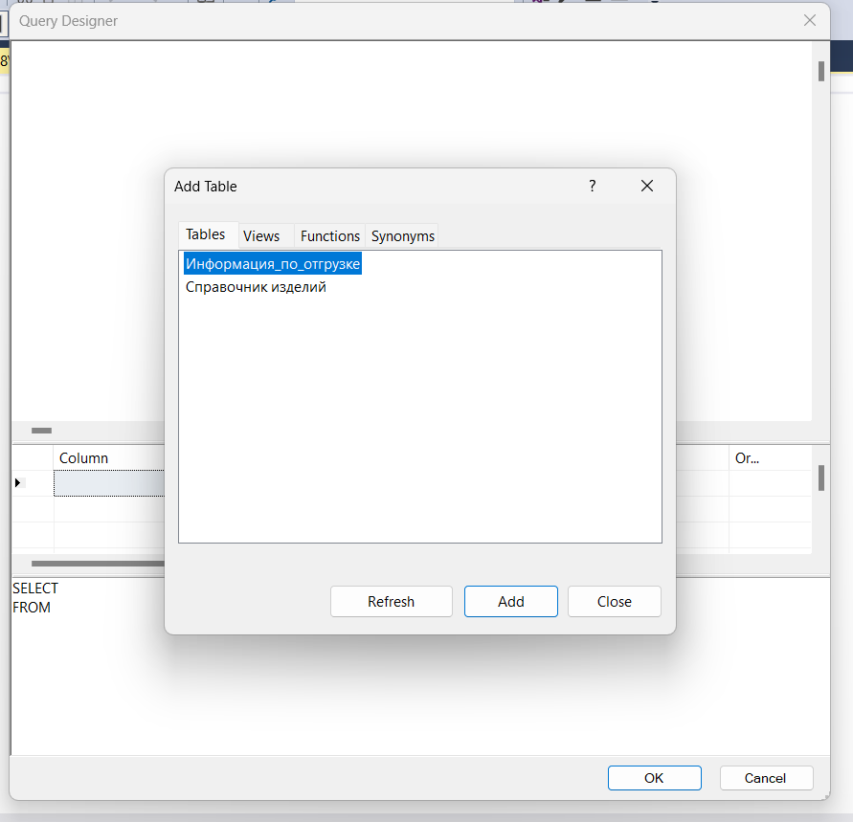

Далее выбираем поляи получаем запрос:

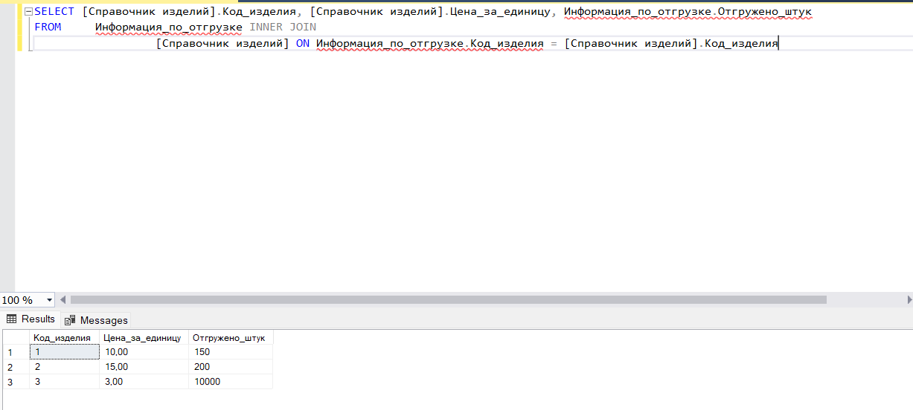

1. многотабличный запрос выборки с сортировкой и отбором данных (INNER JOIN, WHERE, ORDER BY)

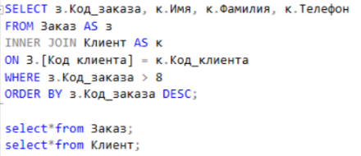

1. запрос с применением вычисляемых полей



1. запрос выборки с внешним объединением двух отношений (LEFT|RIGHT JOIN)

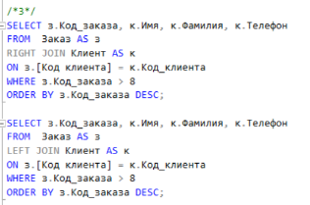

1. запрос группировкой, вычислением итогов и отбором данных (GROUP BY, HAVING)

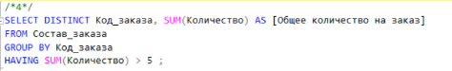

1. запрос на добавление (INSERT INTO)



1. запрос на удаление



1. запрос на обновление



1. запрос на создание новой таблицы на основе существующей

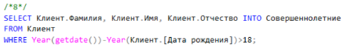

1. запрос на объединение (UNION), где применимо (только в SQL)

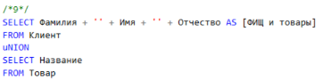

1. вложенный запрос на SQL (вложение во фразе WHERE)



1. запрос на создание новой таблицы

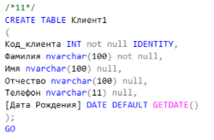

1. запрос на создание индекса

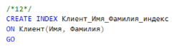

1. запрос на создание представления, объединяющего данные двух таблиц

